**Capítulo 5: Lectura para los alumnos**

***LA POLARIDAD DE LA MOLÉCULA DE AGUA***

## **Agua fantástica**

## El agua es una sustancia increíble. Bebemos, cocinamos y nos lavamos con ella, nadamos y jugamos en ella, y la utilizamos para muchas otras finalidades. El agua de nuestro cuerpo nos ayuda a mantenernos frescos y el agua del océano ayuda a regular la temperatura y el clima en la Tierra.

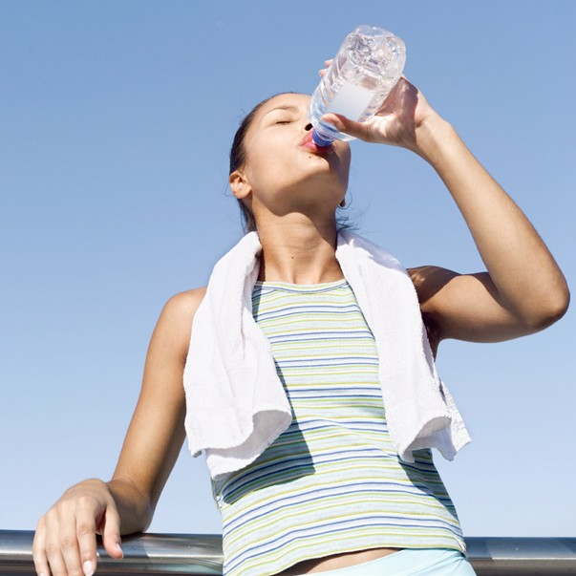

Para comprender qué hace que el agua sea tan especial, es necesario observar los átomos de los que está compuesta una molécula de agua y cómo se unen estos átomos entre sí. Después de comprender las características de una sola molécula de agua, es más fácil ver por qué muchas moléculas de agua juntas hacen que el agua actúe de la manera en que lo hace.

## **Una vista molecular del agua**

## Ya sabes que una molécula de agua está compuesta por dos átomos de hidrógeno unidos a un átomo de oxígeno. Por eso la fórmula química del agua es H2O.

Los átomos de hidrógeno y el átomo de oxígeno están unidos por enlaces covalentes. En un enlace covalente, un electrón de cada átomo se ve atraído a los protones del otro átomo. Si la atracción es lo suficientemente fuerte en ambas direcciones y hay espacio para el electrón en el nivel de energía exterior, los electrones terminan siendo atraídos y compartidos por ambos átomos.

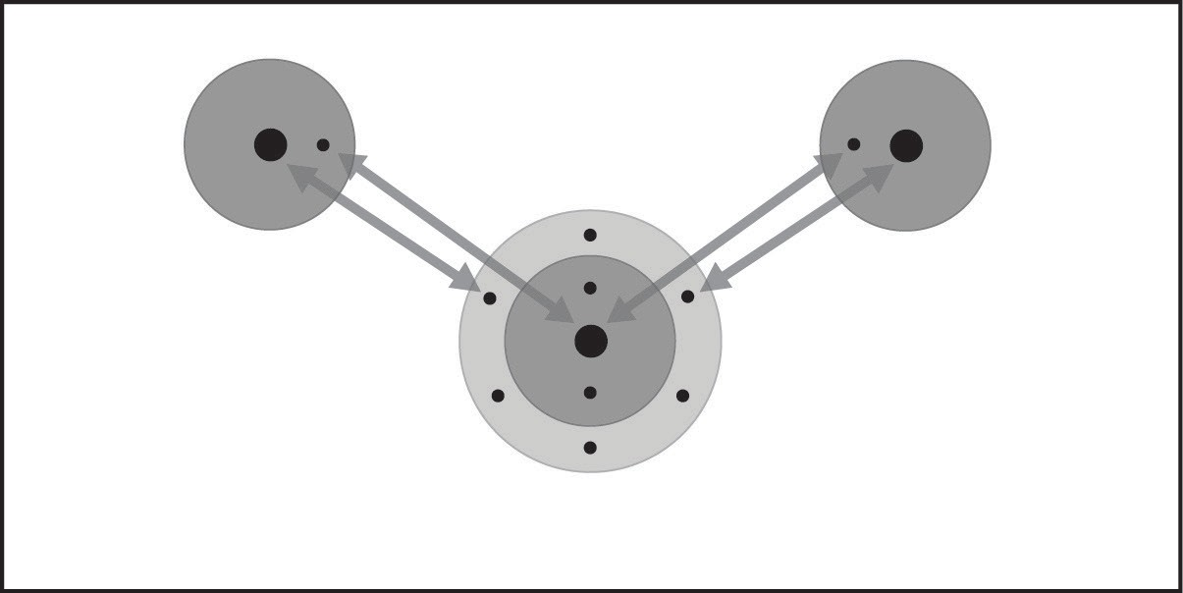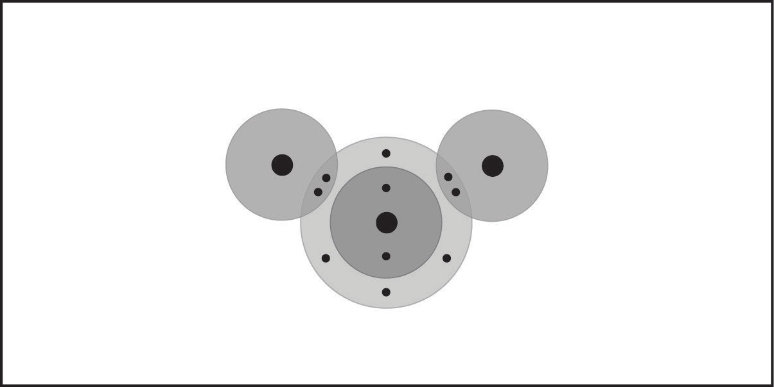

Molécula de agua (H2O)

## **El agua es una molécula polar**

Aunque los electrones se comparten en los enlaces covalentes de una molécula de agua, no se comparten de igual manera. El átomo de oxígeno siente una atracción más fuerte que los átomos de hidrógeno por los electrones. Por lo tanto, los electrones tienden a pasar un poco más de tiempo del lado del oxígeno que del lado del hidrógeno de la molécula. Dado que los electrones son negativos, esto hace que el lado del oxígeno sea un poco negativo. Dado que los electrones no están tanto del lado del hidrógeno de la molécula, el lado del hidrógeno es un poco positivo.

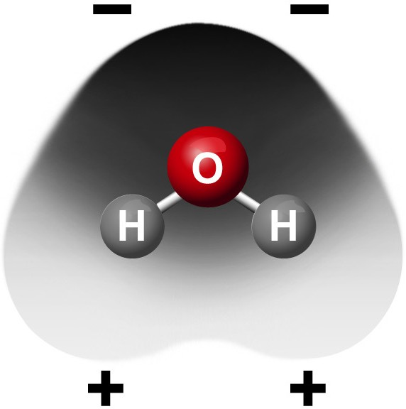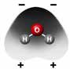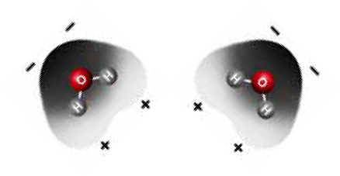

La molécula de agua no ha ganado ni perdido ningún electrón, pero los electrones solo están pasando más tiempo en una zona de la molécula que en otra. Cuando los electrones actúan de esta forma en una molécula, se dice que la molécula es *polar*. Las áreas polares positiva y negativa de la molécula de agua se ven atraídas entre sí. Esto da al agua muchas de sus propiedades características.

## **Moléculas polares y evaporación**

## Las características polares de las moléculas de un líquido pueden afectar la rapidez con la que se evapora el líquido. Por ejemplo, las moléculas de alcohol se evaporan a una velocidad más rápida que las moléculas de agua. Un motivo para ello es que la atracción entre las moléculas de alcohol no es tan fuerte como la atracción entre las moléculas de agua.

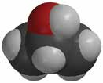

**–**

**+**

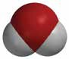

**–**

**–**

**+**

**+**

Observa los modelos de las moléculas de agua y alcohol. El agua tiene dos enlaces de oxígeno-hidrógeno (O–H) que son bastante polares. El alcohol solo tiene un enlace O–H y unos pocos enlaces de carbono-hidrógeno (C–H), que no son muy polares. Debido a esta diferencia de polaridad, la atracción entre moléculas de alcohol no es tan fuerte como la atracción entre moléculas de agua. Esto permite que el alcohol se evapore más rápidamente que el agua.

## **Tensión superficial del agua**

Probablemente hayas visto cómo las gotas de agua “se acumulan” sobre un trozo de papel encerado, un coche recién encerado u otra superficie dura y limpia. La fuerte atracción que las moléculas de agua experimentan entre sí también ayuda a explicar por qué el agua se acumula de la forma en que lo hace. Dentro de una gota de agua, las moléculas de agua son atraídas en todas direcciones.

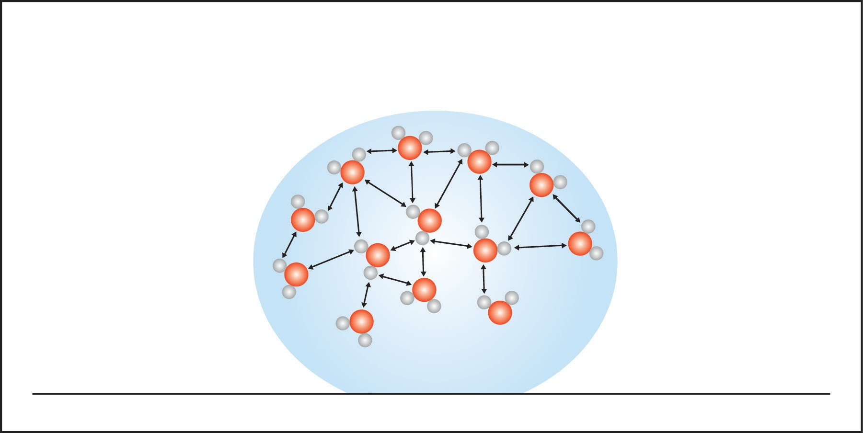

Pero las moléculas de la superficie solo sienten las atracciones de las moléculas que están junto a ellas y debajo de ellas porque no hay moléculas de agua líquida por encima de ellas. Estas atracciones hacen que las moléculas de la superficie se junten entre sí y hacia el interior. Esta tensión hacia el interior provoca una disposición apretada de las moléculas de la superficie del agua. La disposición apretada al nivel de la superficie se denomina *tensión superficial*. La tensión hacia adentro de las atracciones de las moléculas da lugar a la superficie más pequeña posible para un volumen de agua, que es una esfera.

## **Por qué el agua disuelve la sal**

Un cristal de cloruro de sodio está compuesto por iones de sodio con carga positiva e iones de cloruro con carga negativa. Los extremos positivo y negativo de las moléculas de agua polar pueden disponerse cerca de un ion y ayudar a eliminarlo del cristal. El área positiva de una molécula de agua es atraída al ion de cloruro negativo. El área negativa de una molécula de agua es atraída al ion de sodio positivo.

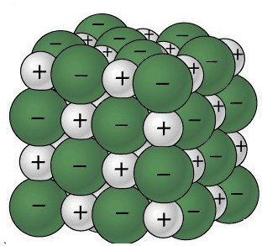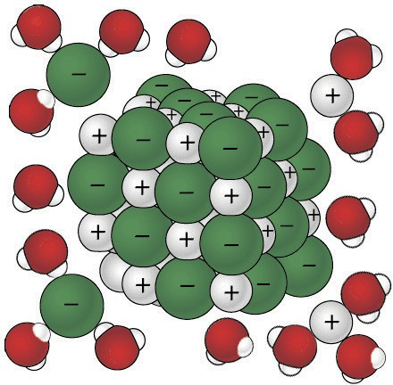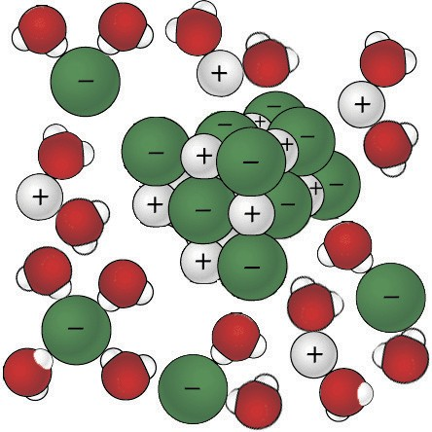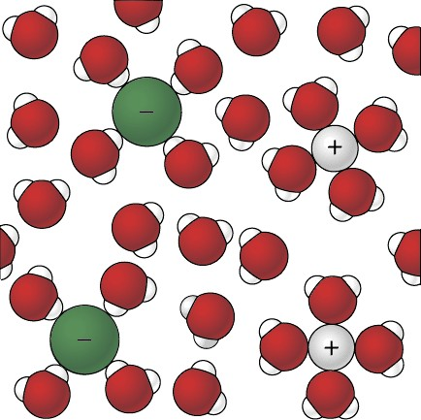

La disolución se produce cuando las atracciones entre las moléculas de agua y los iones de sodio y cloruro superan a las atracciones de los iones entre sí. Esto hace que los iones se separen unos de otros y se mezclen bien en el agua.

***Mezclas y soluciones***

Cuando se habla de disolución, la sustancia que se disuelve se denomina *soluto*. La sustancia encargada de la disolución se denomina *disolvente*. Un soluto se disuelve en un disolvente cuando las partículas del soluto se mezclan tan bien con las partículas del disolvente que no se asientan. Cuando se disuelve un soluto en un disolvente, la combinación se denomina *solución*. Una solución es un tipo de *mezcla*. Algunas mezclas no son soluciones. Un ejemplo de mezcla que no es una solución es una *suspensión,* como una cucharadita de harina mezclada en un vaso de agua. En una suspensión, las partículas no están completamente asociadas con las moléculas del disolvente, ya que están en una solución. En una suspensión, las partículas de soluto finalmente se asientan en el fondo.

## **Por qué el agua disuelve el azúcar**

La sacarosa es una molécula muy grande. Su fórmula es C12H22O11. La sacarosa tiene muchos enlaces covalentes de oxígeno-hidrógeno (O–H) como los que hay en una molécula de agua. El área cerca del hidrógeno es positiva y el área cerca del oxígeno es negativa.

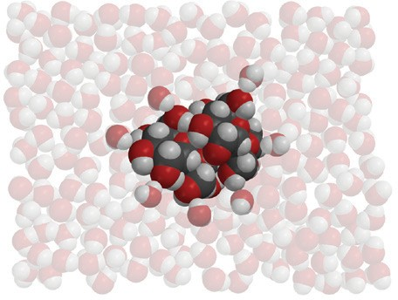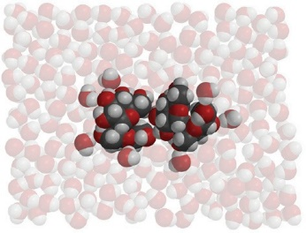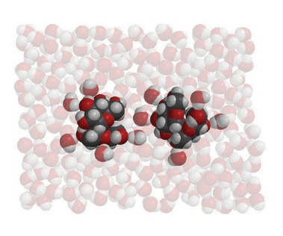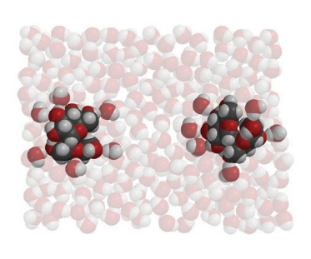

Cuando se coloca sacarosa en el agua, el área positiva de una molécula de agua se ve atraída al área negativa de una molécula de sacarosa. Y el área negativa de una molécula de agua se ve atraída hacia el área positiva de la molécula de sacarosa.

Cuando la atracción entre las moléculas de agua y las moléculas de sacarosa supera la atracción que las moléculas de sacarosa experimentan con respecto a otras moléculas de sacarosa, se separan las unas de las otras y se *disuelven*. Observa cómo una molécula de sacarosa entera se desprende de otra molécula de sacarosa entera. La molécula en sí no se separa en átomos individuales.

Otro disolvente, el aceite mineral, que solo tiene enlaces de carbono-hidrógeno (C–H), no es polar y no disuelve ni la sal ni el azúcar tan bien como el agua.

## **La solubilidad es una propiedad característica de una sustancia**

Cada sustancia se disuelve en agua en una medida diferente. Otra forma de decir esto es que cada sustancia tiene su propia solubilidad característica. Normalmente, la solubilidad se mide por la cantidad de gramos de una sustancia que se disuelve en 100 ml de agua a una temperatura determinada.

Debería tenerse en cuenta que diferentes sustancias tendrán diferentes solubilidades. Dado que las sustancias están compuestas por diferentes átomos e iones unidos de forma diferente, interactúan con el agua de manera diferente, lo que les da a cada una su propia solubilidad característica.

Algunas sustancias comunes, como el cloruro de sodio (sal de mesa), el sulfato de magnesio (sal de Epsom), el glutamato monosódico (MSG) y la sacarosa (azúcar), están formadas por distintos iones o átomos unidos de forma diferente. Dado que el agua interactúa con cada una de estas sustancias de forma diferente, cada una tiene su propia solubilidad característica.

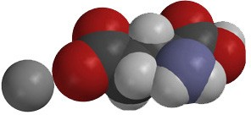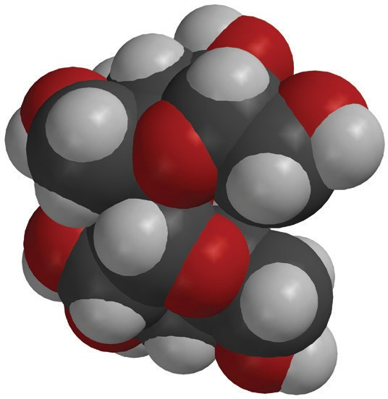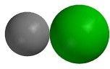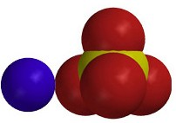

Cloruro de sodio

Glutamato monosódico

Sulfato de magnesio

Sacarosa

## **La temperatura afecta la disolución**

La temperatura afecta la disolución, pero no tiene el mismo efecto en todas las sustancias. Mira la tabla y el gráfico siguientes. Muestran que, a medida que aumenta la temperatura, más cloruro de sodio y más sacarosa se disuelven en agua. También muestran que la disolución del azúcar aumenta con la temperatura mucho más que la disolución de la sal.

|  |  |  |  |  |  |  |
| --- | --- | --- | --- | --- | --- | --- |
| **Comparación de la solubilidad del cloruro de sodio y la sacarosa**  Medida en gramos de soluto disueltos en 100 ml de agua | | | | | | |
| Temperatura (°C) | 0 | 20 | 40 | 60 | 80 | 100 |
| Cloruro de sodio | 35.5 | 36 | 36.5 | 37.5 | 38 | 39 |
| Sacarosa | 179 | 204 | 241 | 288 | 363 | 487 |

**Gramos de sal o azúcar disueltos en 100 ml de agua**

**Solubilidad de la sal y el azúcar**

**Azúcar**

**Sal**

**Temperatura (°C)**

## **Los líquidos pueden disolverse en líquidos**

Los sólidos no son las únicas sustancias que pueden disolverse. Los líquidos también pueden disolverse en otros líquidos. Por ejemplo, el alcohol y el jarabe de maíz se disuelven en agua, pero el aceite mineral no lo hace. La polaridad de las moléculas puede ayudar a explicar esto.

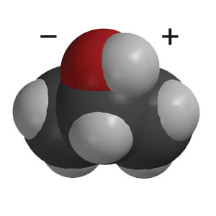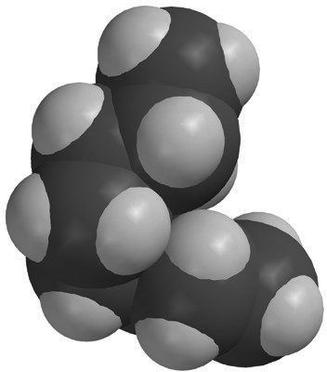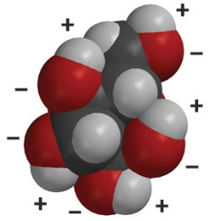

Aunque el alcohol tiene un área polar (enlaces O–H) y un área apolar más grande (enlaces C–H), las moléculas de agua polares y el área polar de las moléculas de alcohol se atraen entre sí, lo que hace que el alcohol se disuelva en agua.

La glucosa tiene muchas áreas en las que el oxígeno se enlaza al hidrógeno. Estos enlaces O–H son polares. Las moléculas polares de agua y las áreas polares de las moléculas de glucosa se atraen entre sí, lo que provoca que el jarabe de maíz se disuelva.

La molécula de aceite mineral está formada por átomos de carbono enlazados a átomos de hidrógeno. El enlace entre estos átomos crea muy poca polaridad. El agua no se ve muy atraída al aceite y, por lo tanto, no lo disuelve.

## **Los gases pueden disolverse en líquidos**

Los gases también pueden disolverse en líquidos. Un buen ejemplo es el gas en las gaseosas. Este gas es el dióxido de carbono (CO2). Explica que, en las gaseosas, las moléculas de dióxido de carbono se mezclan y disuelven a fondo en el agua. Cuando se disuelven, las moléculas de CO2 no son como pequeñas burbujas de gas mezcladas en el agua. En cambio, las moléculas individuales de CO2 están rodeadas de moléculas de agua.

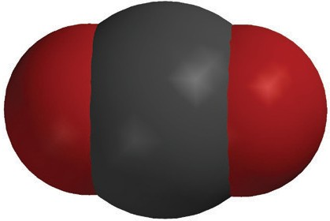

**+**

**_**

**_**

**+**

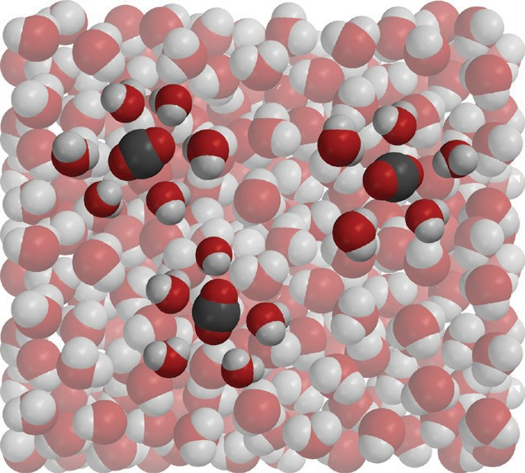Señala que una molécula de dióxido de carbono tiene una carga ligeramente negativa cerca del oxígeno y una carga ligeramente positiva cerca del carbono. El CO2 es soluble porque las moléculas de agua se ven atraídas a estas áreas polares. El enlace entre el carbono y el oxígeno no es tan polar como el enlace entre el hidrógeno y el oxígeno, pero es lo suficientemente polar como para que el dióxido de carbono se disuelva en agua.

Aunque el CO2 se disuelve, las moléculas no se ven tan fuertemente atraídas por las moléculas de agua como en sustancias como la sal o el azúcar. Debido a estas atracciones más débiles, las moléculas de CO2 salen de la solución con relativa facilidad. Por este motivo, las gaseosas pierden presión si se dejan destapadas demasiado tiempo.

## **El calentamiento y el enfriamiento afectan la cantidad de gas que permanece en un líquido**

Como has leído, las moléculas de dióxido de carbono y las moléculas de agua tienen cierta atracción entre sí, pero la atracción no es muy fuerte. El dióxido de carbono abandona rápidamente una botella abierta de gaseosa. Aumentar la temperatura de la gaseosa aumenta este efecto. Calentar la gaseosa aumenta el movimiento de las moléculas de agua y dióxido de carbono, lo que hace que sus enlaces sean menos firmes y que el gas se escape aún más rápido.

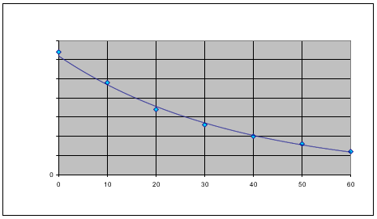

Solubilidad del dióxido de carbono en agua

Temperatura (°C)

Solubilidad (g/100 g de agua)

Observa el gráfico para ver cómo cambia la concentración de dióxido de carbono en el agua con la temperatura.

Puedes ver que a la temperatura más baja, la concentración de CO2 es la más alta. A la temperatura más alta, la concentración de CO2 es la más baja.

0.35

0.3

0.25

0.2

0.15

0.1

0.05

Si comparas el gráfico de solubilidad del dióxido de carbono con el gráfico de solubilidad de la sacarosa, puedes ver que la línea se mueve en la dirección opuesta. La curva que muestra la solubilidad del dióxido de carbono disminuye a medida que aumenta la temperatura del agua, mientras que la curva que muestra la solubilidad de la sacarosa aumenta a medida que aumenta la temperatura del agua. Más sacarosa puede disolverse en agua caliente que en agua fría. Pero, en el caso del dióxido de carbono, se puede disolver más en agua fría que en agua caliente.

## **La disolución puede provocar un cambio en la temperatura**

## Has visto que la temperatura del disolvente afecta la cantidad de soluto que se disuelve. Pero también es cierto que el proceso real de disolución puede causar un cambio de temperatura. Existe un principio en química que establece lo siguiente:

**Se necesita energía para romper los enlaces y se libera energía cuando se forman enlaces.**

Normalmente, estos conceptos se utilizan cuando se habla de reacciones químicas, de lo que hablaremos en el Capítulo 6. Pero los mismos principios se aplican de manera relacionada en el proceso de disolución. Cuando las moléculas de agua se ven atraídas por el soluto y se enlazan a este, se *libera* energía. Y cuando el movimiento de las moléculas hace que el soluto se separe, se *absorbe* energía. La absorción y liberación de energía en el proceso de disolución puede ayudar a explicar por qué la temperatura aumenta cuando algunos solutos se disuelven y disminuye al disolver otros.

## **Disolución exotérmica**

Si la disolución es exotérmica, significa que las moléculas de agua necesitan menos energía para desintegrar el soluto que la que se libera cuando las moléculas de agua se atraen y se unen al soluto. En general, la temperatura aumenta.

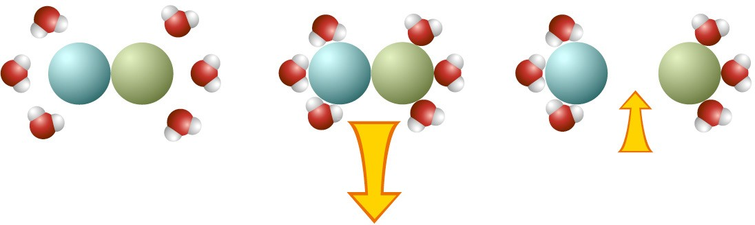

## **Disolución endotérmica**

Si la disolución es endotérmica, se necesita más energía para que las moléculas de agua desintegren el soluto que la que se libera cuando las moléculas de agua se atraen y se unen al soluto. En general, la temperatura disminuye.

